**Projeto de Decreto Legislativo Nº 91/2022**

*Dispõe sobre a outorga do Título de Cidadão Itapeviense ao Senhor José da Rocha e dá outras providências.*

A Câmara Municipal de Itapevi, no uso de suas atribuições legais, D E C R E T A:

*Art. 1º Fica concedido a outorga do Título de Cidadão Itapeviense ao Senhor José da Rocha e dá outras providências.*

*Art. 2º A honraria será conferida em Sessão Solene, a ser convocada pelo Presidente da Câmara Municipal de Itapevi, especialmente para esse fim.*

*Art. 3º As despesas decorrentes da execução deste Decreto Legislativo correrão por conta das dotações orçamentárias próprias, suplementadas se necessário.*

*Art. 4º Este Decreto Legislativo entra em vigor na data de sua publicação, revogadas as disposições em contrário.*

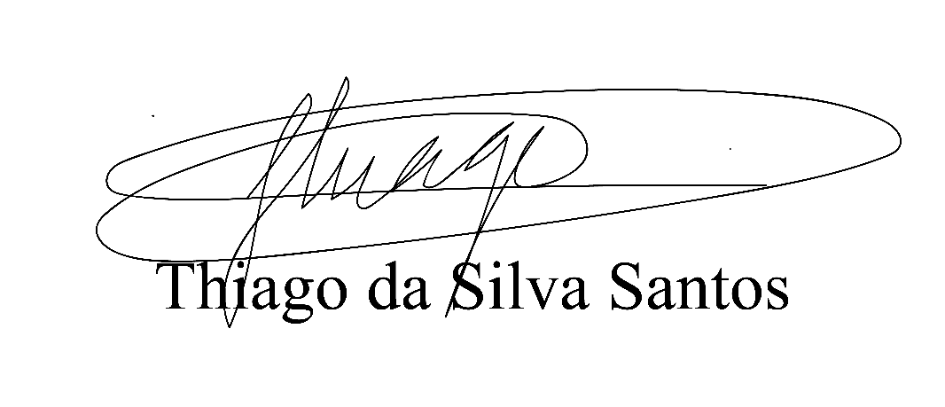Sala das Sessões, Bemvindo Moreira Nery 12 de agosto de 2022.

Vereador Thiaguinho Silva

Vice-presidente

Líder do Governo

**JUSTIFICATIVA**

*Nobres Pares....*

*Em reconhecimento a Casa Legislativa deste município, representando os munícipes desta terra, vem de público, externar respeito e satisfação em seu desempenho.*

Sala das Sessões, Bemvindo Moreira Nery 12 de agosto de 2022.



Vereador Thiaguinho Silva

Vice-presidente

Líder do Governo